PROGETTAZIONE
SCUOLA dell’INFANZIA
TIROCINIO 2
(III anno del Corso di Studio)

NOME COGNOME:

N. MATRICOLA:

INDICE

- Macroanalisi del contesto

  - Il territorio e Istituto Comprensivo:

L’istituto comprensivo “Cuore dello Stella” comprende quattro scuole dell’infanzia, tre scuole primarie e una scuola secondaria di primo grado. Tutte le scuole sono situate in due comuni: Rivignano-Teor e Pocenia.
Negli ultimi anni la popolazione scolastica dell’istituto comprensivo.. In generale la maggior parte degli allievi …..

1.2 Plesso:

La scuola dell’infanzia “Duca d’Aosta” di Rivignano si sviluppa su un unico piano ed è costituita da tre ampie aule adibite a laboratori (“laboratorio della creatività”, “laboratorio numeri e parole” e “laboratorio colori e fantasia”), ….una mensa, un’aula salone ed è circondata da…
La scuola accoglie circa 50 alunni e alunne con diverso background….
La scuola dell’infanzia funziona…

1.3 Composizione e caratteristiche del gruppo-classe:

La sezione dei medi presenta 17 allievi (14 alunni femmine e 3 alunni maschi), con un’età compresa tra i 4 e i 5 anni. La sezione è eterogenea, sono presenti bambini con diverso background socio-culturali ed economici; alcuni alunni presentano bisogni educativi speciali che giustificano un approccio inclusivo…
Nel complesso il clima è positivo…., tutti i bambini interagiscono tra loro e si relazionano quasi sempre positivamente. Sia nei momenti strutturati sia in quelli non strutturati….
Le insegnanti sono…. E interagiscono tra loro secondo forme/ modalità d’incontro programmate…
Alcuni alunni/e stanno seguendo percorsi di logopedia e di psicomotricità.

1. Scelta del tema e ragioni della scelta

La montagna è il tema scelto per la progettazione; esso è stato deciso in seguito ad un colloquio con l’insegnante accogliente e all’osservazione degli alunni/e.
Al termine dello scorso anno scolastico, le insegnanti della sezione hanno chiesto agli alunni/e e alle loro famiglie di raccoglie materiali di qualsiasi tipo durante le vacanze estive (foglie, mappe, foto, conchiglie, ...). All’inizio dell’anno scolastico le insegnanti della sezione hanno raccolto tutti i materiali in 3 grandi cartelloni, suddividendoli sulla base del luogo a cui essi appartenevano (mare, pianura e montagna) e, partendo da essi, hanno introdotto ai bambini/e il tema degli ambienti, in particolare l’ambiente di mare, di collina e di montagna.
I concetti da esplorare saranno: le caratteristiche della montagna, il suo paesaggio (flora e fauna), il clima e lo sfruttamento da parte dell’uomo.

Progettazione della/e attività di CONVERSAZIONE INIZIALE del gruppo di alunni

Inizialmente i bambini osserveranno il cartellone realizzato ad inizio anno scolastico, contenente tutti gli elementi raccolti da loro in montagna durante le vacanze estive. Gli allievi e le allieve potranno manipolare gli oggetti presenti nel cartellone (pigne, foglie, rami, …) e nel mentre l’insegnante guiderà loro con alcune domande, come ad esempio “Che cosa sono queste?”, “Dove le troviamo?”, “Cosa vediamo in questa foto?”. Successivamente, l’insegnante porrà loro delle domande stimolo e di specificazione per comprendere le conoscenze dei bambini e come esse sono organizzate. In particolar modo, partirà chiedendo cosa piaccia loro della montagna, se vadano in montagna, ponendo delle domande stimolo come “Che cos’è per voi la montagna?” e di specificazione” Quando andate in montagna?”, “Con chi andate in montagna?”. In secondo luogo, chiederà ai bambini, attraverso domande stimolo e di specificazione (come ad esempio “Che cos’è per voi la montagna?”), cosa sia una montagna e quali siano le sue caratteristiche principali al fine di comprendere le loro conoscenze. Infine, i bambini svolgeranno individualmente una rappresentazione grafica riguardo il tema della montagna, a cui seguirà una relativa verbalizzazione con l’insegnante, il quale porrà domande stimolo e di specificazione al fine di comprendere le conoscenze del bambino/a (ad esempio chiederà “Mi racconti cosa hai disegnato?”).

In allegato la foto del cartellone che verrà utilizzato per l’ascolto iniziale:

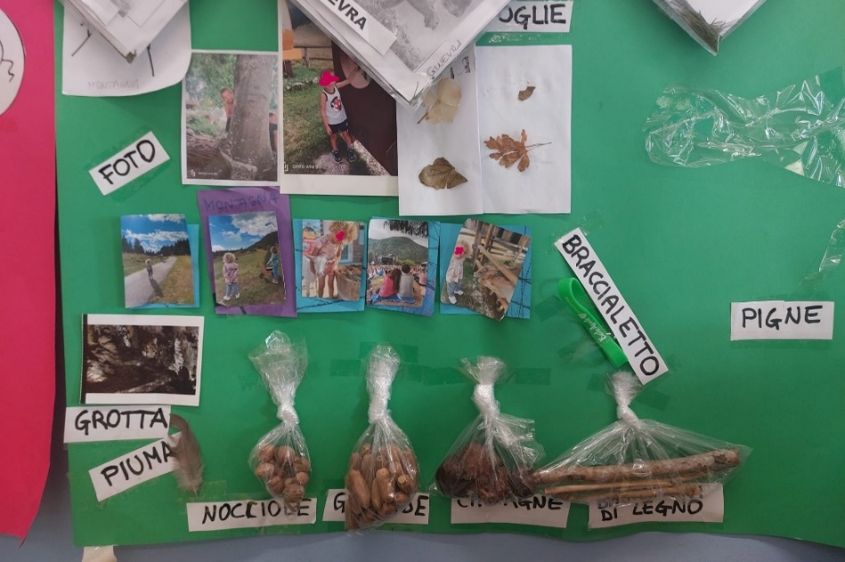

Ascolto iniziale del gruppo alunni:

Manipolazione del materiale:
Inizialmente, gli alunni, rientrati in aula, trovano distribuiti nel pavimento diversi materiali (pigne, piccoli rami di legno, alcune immagini delle montagne, ghiande, …). Iniziano a osservare, toccare e manipolare i diversi oggetti. Dopo 5 minuti, gli alunni e le insegnanti si dispongono seduti in cerchio per avviare una conversazione verbale che costituisce la conversazione iniziale per la ricognizione delle preconoscenze.

Ascolto iniziale:
Insegnante (indicando gli elementi presenti sul pavimento): “Cosa sono questi?”
E:” Sono tante cose…queste sono pigne”
A:” Ci sono anche legni”
Ins:” Questi legni sono piccoli o grandi?”
C:” Sono pezzi di legno...piccoli”
G:” Ci sono le ghiande…degli scoiattoli”
Ins: “Queste sono le ghiande degli scoiattoli? Le mangiano?”
G:” Sì, li ho visti, le prendono e le mangiano”
Ins:”Dove possiamo trovare tutte queste cose?”
S:” Negli alberi”
E:” Per terra”
Ins (indicando le foto raffiguranti le montagne e i bambini stessi in montagna):”E queste foto, cosa possiamo vedere?”
O: “Questa sono io!”
Ins:” Dove eri?”
O: “Faceva caldo, ero con V (il fratello)”
Ins:” Ti ricordi dove eravate?”
O:” A vedere un concerto, in montagna…era bello”
E:” Anche io vado in montagna”
B:” Anche io, con la mamma e il papà…a fare i pupazzi di neve”
Ins:”Quando andate in montagna?”
B:” Quando c’è la neve!”
A:” Io vado con B a fare i pupazzi di neve…è bello!”
O:” Io faccio le passeggiate”
Ins:” Quando c’è la neve?”
O:” No, quando è tutto verde”
Ins:”Quando fa caldo?”
O:” Sì, in estate, è tutto verde”
E:” Io vado quando è tutto bianco”
Ins:”Vai in montagna quando è tutta bianca, e cosa c’è?”
E:” Tanta neve”
G:” La montagna ha tanti colori”
Ins:”Di quali colori può essere?”
G:” Verde”
B:” Bianca”
M:” Marrone”
C:” Nera”
M:” Grigia”
S:” Arancione, rossa”
Ins:”La montagna è colorata, può essere di molti colori. Verde, grigia, bianca, arancione, rossa, nera. Cosa può esserci di verde in montagna?”
O:” Gli alberi...i pini”
C:” I pini come quelli di Natale”
S:” Io faccio l’albero di Natale con la mamma e il papà”
Ins:”E invece quando la montagna può essere arancione e rossa?”
O:” Con il sole, quando va giù”
Ins:”Vuoi dire quando tramonta?”
O:” Sì”
Ins:”E la montagna è grigia?”
M:” Sì, per terra”
Ins:”Cosa troviamo per terra nelle montagne?”
S:” La terra”
G:” Anche i sassi”
G:” I sassi grandi”
V:” Le pietre…le rocce”
O:” Sì, ci sono le rocce grige”
Ins:”Quindi abbiamo detto che le montagne possono essere di tanti colori: verdi, grige, arancioni, rosse, bianche. Nelle montagne ci sono tanti alberi, i pini”
E aggiunge: “E sono alte alte”
S:” Sì, sono tanto alte”
O:” Ma alcune sono più piccole”
Ins:”Le montagne sono tutte alte uguali?”
Tutti i bambini: “No”
Ins:”Ci possono essere alcune montagne più alte e alcune più basse?”
La maggior parte dei bambini: “Sì”
M:” Alcune sono più alte”
G:” Un po’ di montagne sono piccole”
Ins:”Secondo voi cosa è una montagna?”
B:” È una cosa”
G:” Piena di neve…dove si gioca”
S:” E si fanno i pupazzi di neve”
M:” E’ una cosa dove ci sono tanti alberi”

Rappresentazione grafica:
I bambini realizzano individualmente una rappresentazione grafica di cosa sia per loro una montagna. Al disegno segue la relativa verbalizzazione.

- S
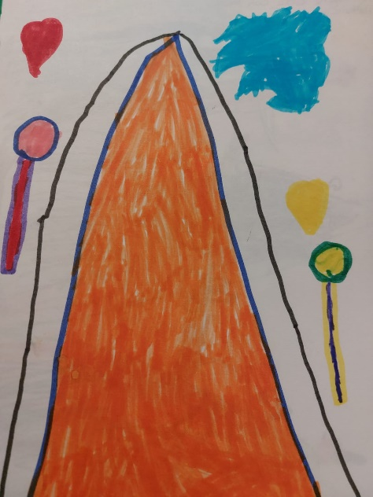

Ins:”Mi racconti cosa hai disegnato?”
S:” Una montagna alta arancione con la neve”
Ins:”C’è tanta neve?”
S:” Sì” (indica lo spazio tra la linea marrone e la montagna arancione)
Ins:”Ti piace andare in montagna?”
S:” Sì, con la mamma e il papà facciamo le camminate…ho fatto anche i due palloncini e due cuori...e poi una nuvola grande”

- S
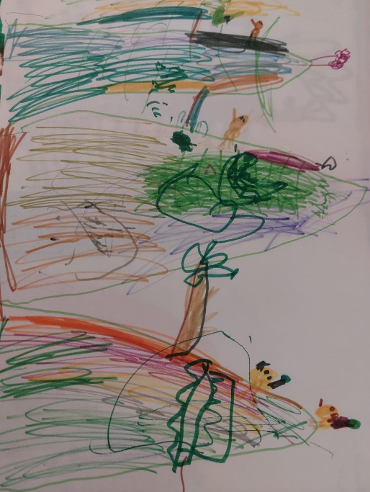

Ins:”S, mi racconti cosa hai disegnato?”
S:” Tante montagne”
S:” Qui c’è un albero”
Ins:”Sono colorate queste montagne”
S:” Sì, hanno tanti colori…verde, giallo, marrone, arancione, …”
Ins:”Qui in alto cosa hai disegnato?”
S:” Due pulcini e un grrrr” (prova ad imitare il verso del maiale)
Ins:”I pulcini vivono in montagna?”
S:” Sì, con il grrr nero… il maiale”
S:” Con tanti fiori anche”

- O
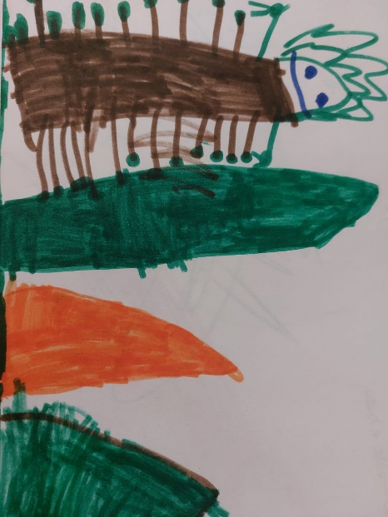

Ins:”O, cosa hai disegnato?”
O:”Tre montagne: due verdi e una arancione…hanno tanti colori le montagne: verde, arancione, grigio,…”
Ins:”E qui cosa hai disegnato?”
O:” Un albero…il pino, che ha tanti puntini…vive in montagna”
O:” Le tre montagne sono diverse, una è più alta e le altre sono basse”
Ins:”Quindi non sono tutte uguali?”
O:” No, hanno altezze diverse e non lo stesso colore”

- N
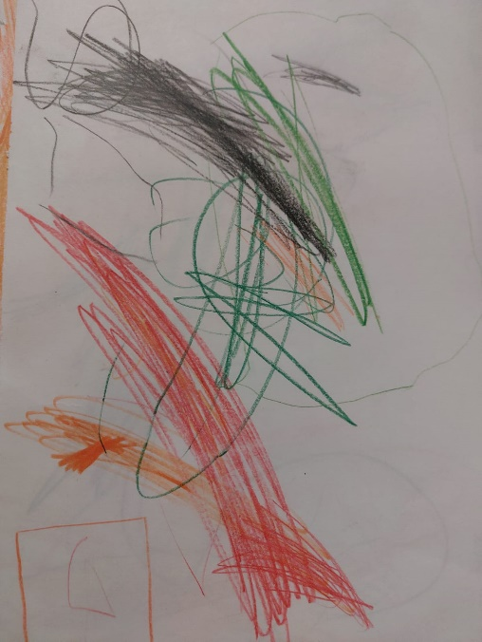

Ins:”N, mi racconti cosa hai disegnato”
N:” Montagne con la neve”
Ins:”Mi fai vedere la neve”
N:” È questa” (indica il verde)
Ins:”Di che colore è la neve?”
N:”Verde, arancione…scherzetto...bianca”
…
N:” Le montagne sono anche grige…tanti colori”

- G
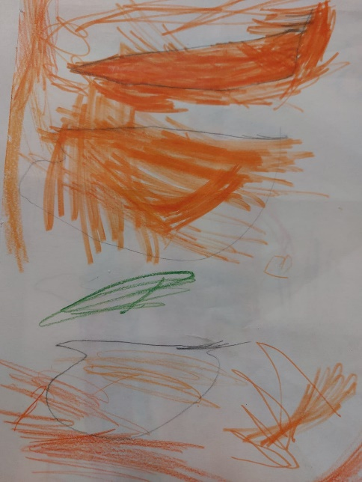

Ins:”G, mi racconti quello che hai disegnato?”
G:” Sì…ho disegnato le montagne alte arancioni”
Ins:”E questo verde?”
G:” È un albero che è in montagna”
Ins:”Ti piace andare in montagna?”
G:” Sì, tanto…vado quando fa caldo”
Ins:”Con chi vai in montagna?”
G:” Con la mamma e il papà”

- B
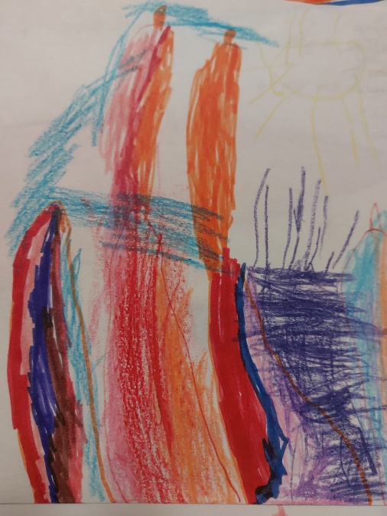

Ins:”B, mi racconti cosa hai disegnato?
B:” Una montagna alta…con il ghiaccio, con gli orsi polari”
B:”Gli orsi sono sopra nella montagna e con il ghiaccio che scivola vanno giù nella loro tana” (con il dito indica il percorso che gli orsi fanno per andare nella tana, situata in basso a destra)
B:”Maestra, vanno da qui (indica la cima della montagna) a qui giù (indica la tana)”

- G
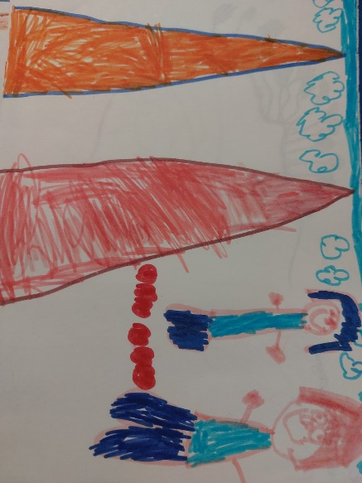

Ins:”G, cosa hai disegnato?”
G:” Io e G (la sorella) che andiamo in montagna”
Ins:”Questi cosa sono?”
G:” Sono tanti cuori…perché le voglio tanto bene, tanti cuori a testa...anche per mamma e papà”
Ins:”C’è la neve?”
G:” No, fa caldo...non c’è”
G:” Ci sono tante nuvole”

- A
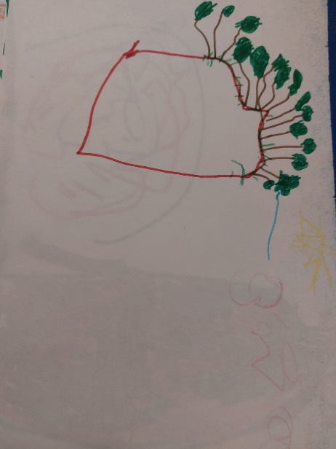

Ins:”A, mi racconti cosa hai disegnato?”
A:”Una montagna con tanti alberi...la montagna è piccola...ci sono il sole, il vento...c’è un temporale con tanto vento”

Analisi della conversazione iniziale:
Dall’analisi delle interazioni e della conversazione verbale si può vedere come i bambini individuino alcuni elementi caratteristici della montagna, come la presenza delle pigne, dei pini, della neve e del ghiaccio. Gli alunni e le alunne identificano come le montagne presentino altitudini diverse e osservano la presenza di diversi colori, associandoli ai differenti elementi presenti in tale ambiente. Al contrario presentano delle misconoscenze rispetto agli animali presenti in montagna, come ad esempio la presenza degli orsi polari in montagna ad alta quota. ed ai colori di essa, ad esempio molti alunni disegnano e colorano le montagne di arancione nelle loro rappresentazioni grafiche.

A seguito dell’analisi si può evidenziare che i bambini dimostrano alcuni bisogni di apprendimento rispetto ai seguenti nodi:
- Conoscere i colori reali della montagna;
- Distinguere organismi vegetali e organismi animali e chiarire altre tipologie (funghi…)

LA PROGETTAZIONE DEL PERCORSO

Titolo: Alla scoperta della montagna

Campo d’esperienza coinvolto:
Il campo d’esperienza coinvolto sarà: “La conoscenza del mondo”

Traguardi di sviluppo della competenza:
I traguardi di sviluppo della competenza saranno i seguenti:
- Il bambino individua le posizioni di oggetti e persone nello spazio, usando termini come avanti/dietro, sopra/sotto, destra/sinistra.
- Il bambino raggruppa e ordina oggetti e materiali secondo criteri diversi, ne identifica alcune proprietà, confronta e valuta quantità.

Obiettivo/di apprendimento specifici:
Gli obiettivi di apprendimento individuati per i bambini saranno i seguenti:
- Distinguere tra colori reali e immaginari associati all’ambiente montano
- Identificare elementi di flora/ fauna montana

Tempi previsti:
Il percorso prevede una durata complessiva di otto ore. Esso verrà realizzato in quattro incontri, di due ore ciascuno.

Descrizione del percorso e modalità operative
Il percorso che verrà realizzato mira a far comprendere ai bambini le caratteristiche della montagna, in particolar modo la tipologia di flora e di fauna presenti e le differenze del paesaggio a seconda della stagione. Partendo dall’analisi dei colori presenti nella montagna, a partire, in particolare, dai colori espressi dai bambini durante l’ascolto iniziale, gli alunni andranno a scoprire i diversi colori della montagna e gli elementi presenti in essa. Nello specifico dopo la visione di alcune immagini raffiguranti i suddetti ambienti, analizzeranno le caratteristiche, evidenziando i diversi colori e associandoli ai diversi elementi presenti in montagna, ad esempio il verde al pino o il marrone alla corteccia degli alberi. Successivamente svolgeranno un’attività a coppie relativa a ciò, in cui dovranno raggruppare diversi elementi a seconda dei differenti colori. A partire dall’analisi dei colori e dall’associazione di essi con gli elementi della montagna verrà introdotto la tematica della flora e della fauna, a cui seguirà un’attività individuale.

SUDDIVISIONE DELLE ATTIVITA’

Attività 1

Obiettivo specifico di apprendimento in forma OPERATIVA:
- Distinguere tra colori reali e immaginari associati all’ambiente montano

1.1 Il bambino nomina i colori reali associati alla montagna

Attività 2

Obiettivo specifico di apprendimento in forma OPERATIVA:
- Identificare elementi di flora/ fauna montana

  - Il bambino raggruppa oggetti/ materiali della montagna secondo la categoria flora/ fauna

Organizzazione dell’ambiente di apprendimento: spazi e tempi, setting, modalità di lavoro
L’attività si svolgerà in aula e prevede una durata di cinque ore, suddivise in tre incontri. Il primo incontro prevede una durata di un’ora e i successivi di due ore ciascuno.
In un primo momento, per il primo incontro, verrà predisposto uno spazio affinché tutti gli alunni e le insegnanti possano sedersi in cerchio per svolgere la prima parte dell’attività. Successivamente, durante il secondo e il terzo incontro, l’aula verrà organizzata nella seguente modalità: i tavoli verranno raggruppati a due a due mentre in un lato dell’aula verrà predisposto lo spazio dedicato alla raccolta dei diversi materiali da utilizzare; in modo da favorire lo svolgimento delle attività. In un primo momento dell’attività gli alunni lavoreranno tutti insieme con le insegnanti mentre successivamente, durante la seconda parte, lavoreranno a coppie.

1.c) Materiali/ strumenti che si intende utilizzare:
- Immagini di montagne: con e senza neve, con altitudini diverse, raffigurate in diversi della giornata
- Riviste recanti fotografie e illustrazioni dell’ambiente montano
- Forbici
- Colla vinilica
- Pennelli

1.d) Struttura:
- fase introduttiva:
Entrati in aula gli alunni, le alunne e le insegnanti si siederanno in cerchio e osserveranno alcune immagini di montagne (fotografie). Seguirà una conversazione introduttiva affinché vengano comprese le somiglianze e le differenze tra le diverse montagne raffigurate, in particolare soffermandosi sui colori delle montagne. Una volta individuati verrà introdotta l’attività da svolgere.
La fase introduttiva verrà svolta durante il primo incontro
- fase centrale:
L’insegnante porta al centro del cerchio i diversi materiali che verranno utilizzati per l’attività. Utilizzando riviste di turismo, divulgazione scientifica, materiale escursionistico corredato da immagini fotografiche, si chiederà ai bambini a coppie di sfogliare alcune delle riviste a disposizione, e scegliere quali rappresentano elementi della montagna di flora e fauna. Quindi, ritaglieranno le immagini e le incolleranno su un cartoncino a disposizione di ciascuna coppia, distinguendo tra elementi di flora ed elementi di fauna.
Il lavoro verrà svolto a coppie in modo da favorire la cooperazione e la comunicazione tra pari.
- fase conclusiva:
Completata la fase centrale, terminato il lavoro a coppie, gli alunni e le insegnanti si disporranno nuovamente in cerchio, come avvenuto durante la fase introduttiva. A turno, le coppie di bambini mostreranno ai loro compagni il loro cartone completato. Successivamente verrà svolta una sintesi su quanto fatto, argomentando i diversi elementi di flora/fauna e associandoli ai molteplici elementi caratteristici della montagna, ripensando anche alle foto osservate durante la prima fase.

